Úvod
Tato dokumence popisuje koncepci a funkčnost simulátoru P/T Petriho sítí napsané v programovacím jazyce C++. Simulátor umí simulovat přechody založené na pravděpodobnost, prioritě a exponenciálním nebo konstantním časování. Výsledkem simulace jsou statistické informace informující o uskutečněných transakcích v zadané P/T Petriho síti a informace o samotné síti v počátečním a konečném stavu. Běh simulátoru končí ve chvíli kdy není možné provést další transakci nebo vyprší čas simulace.

Autor
Simulátor vypracoval jediný autor v rámci projektu do bakalářského předmětu IMS. Projekt je na téma „Simulátor P/T Petriho sítí“. Autor projektu:
  - Patrik Čada – xcadap00
Při tvorbě simulátoru bylo čerpáno z těchto zdrojů:
  - IMS.pdf – Hlavní zdroj teoredických informací.
  - ims-demo1.pdf – Zdroj testovacích modelů.

Testované prostředí
Simulátor byl testován (překlad a funkčnost) v těchto prostředích:
  - Linux x86_64 3.16.7-29-desktop – OpenSUSE 13.2 překladač g++
  - Linux x86_64 3.12.49 - CentOS release 6.7 překladač g++

Rozbor tématu a použitých metod
P/T Petriho síť(IMS opora, strana 123) je matematická reprezentace diskrétních distribuovaných systémů. Petriho síť byla vytvořena v rámci disertační práce Carlem Adamem Petrim roku 1962 v rámci jeho disertační práce. Petriho síť je nedeterministická(IMS opora, strana 32).

Matematická definice (IMS opora, strana 123)
Petriho síť je definovaná jako šestice Σ = (P, T , F , W , C, M0 )
Kde:
  - P – Množina míst (stavů)
  - T – Množina přechodů, P ∩ T = ∅
  - Incidenční relace F ⊆ (P × T ) ∪ (T × P)
  - Váhová funkce W : F → {1, 2, …}
  - Kapacity míst C : P → N
  - Počáteční značení M0 : P → N (M se nazývá značení Petriho sítě)

Reprezentace P/T Petriho sítí
Petriho síť bývá reprezentována graficky a to jako bipartitní graf s ohodnocením. Takto reprezentovaná síť má dva druhy uzlů které označují místa a přechody. Místa a přechody navzájem spojují orientované hrany

Grafická reprezentace prvků sítě
  - Místa
Místo v Petriho síti představuje stav systému. Stav systému je definován pomocí značek, ty vyjadřují a aktuální stav místa. Značky můžou být definovány počátečním stavem a jejich počet v místě může být omezen kapacitou místa.
Místo s dvěmi značkami

  - Přechody
Přechody v P/T Petriho sítích definují možné události. Spojují vstupní a výstupní místo. Přechod je proveden pouze v případě kdy jsou splněny všechny vstupní a výstupní podmínky. Přechod je proveden okamžitě tedy v nulový čas. Pokud je přechod časovaný k přechodu dojde až v době uplynutí času do té doby je značka ve výchozím místě a může přejít jiným přechodem jehož podmínky byly splněny.
Námi použitá Petriho síť je rozšířena o speciální typy přechodů:
Prioritní přechody (IMS opora, strana 128) – Pokud existují dva možné přechody z aktuálního místa(vstupní i výchozí podmínky jsou splněny), je proveden prioritní přechod. V základu mají všechny přechody prioritu 1.
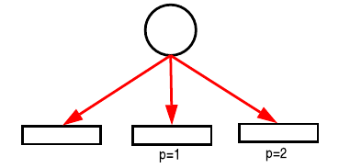Prioritní přechod
Časované přechody(IMS opora, strana 132) – Přechod je proveden až po uplynutí časového intervalu, ten může být zadán konstantně, rozsahu nebo některého rozložení v případě tohoto simulátoru exponenciálním. Do doby než je přechod proveden může být značka odebrána jiným přechodem jehož podmínky byly splněny.
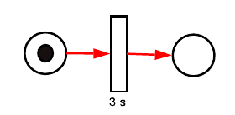Časovaný přechod

Pravděpodobnostní přechody(IMS opora, strana 130) – Přechod je proveden na základě pravděpodobnosti. V rámci validity modelu musí existovat ještě další přechody z vstupního místa tak aby součet jejich pravděpodobnosti byl roven 100%, tedy v programovém vyjádření 1.0.
Pravidla pro používání rozšířených přechodů (IMS opora, strana 131):
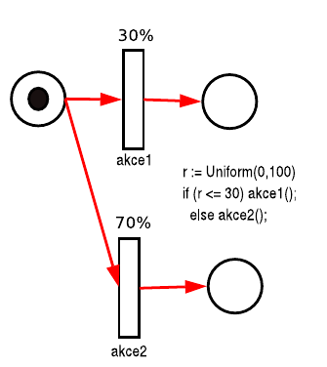Pravděpodobnostní přechod
Rozšířené pravidla nelze kombinovat protože by mohlo docházet k jejich nejednoznačnosti tedy by neměl vzniknout přechod s pravděpodobností 30% a časem exp(5), takový simulační model by byl nevalidní.
  - Hrany
Hrany spojují místa a přechody, jsou orientované a mohou mít kapacitu která říká kolik značek je z místa odebráno a do dalšího místa přidáno, kapacita na vstupní a výstupní hraně může být rozdílná.
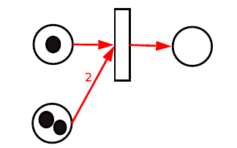Hrana s kapacitou 2

Koncepce
Simulátor je navržen tak a aby kladl důraz na co nejpřehlednější zápis simulačního modelu a umožňoval uživateli definovat popisky k jednotlivým Místům/Přechodům/Hranám aby získal rychlejší přehled ve výsledných statistických informací. Simulátor se skládá z dvou hlavních částí. Simulačního jádra třídy Simulator které slouží jako uložiště modelu. Stará se o vytváření Míst/Hran/přechodů a automaticky dealokuje paměť v momentě kdy je třída simulátoru dealokována. Hlavní funkcí této třídy je však řízení a provádění simulace, koncept simulace je provést veškeré možné přechody, časované přechody vložit do kalendáře. V momentě kdy nelze provést žádné další přechody je spuštěna plánovaná událost v kalendáři čímž se změní aktuální čas simulace na čas nejbližší události. Po provedení události se simulátor opět pokusí provést další přechody a celí proces se opakuje dokud je možné provést další přechody(včetně plánovaných) nebo vyprší čas simulace. Druhou hlavní částí je kalendář událostí třídy Calendar ten se stará o výše zmíněné plánování časovaných přechodů. Simulátor dále obsahuje třídy reprezentující jednotlivé entity P/T Petriho sítě. Třída Place představuje místo, třída Transition přechod a třída Edge reprezentuje hranu. O zaznamenávání statistik a jejich výpis se stará třída StatisticPrinter. Výsledkem simulátoru jsou statistiky popsané níže.

Architektura simulačního simulátoru
Simulátor byl navržen tak aby se dal jednoduše používat a uživatel tedy potřebuje znát povědomí pouze o třech třídách a jejich rodiči. Třídy nelze tvořit jinak než přes metody třídy simulátoru, třídy nelze po jejich vytvoření měnit s vyjímkou na nastavení popisu.

Mapování abstraktního modelu na Třídy simulátoru
  - Třída Identificator – Slouží jako rodič tříd entit. Metody:
    - unsigned int getId() - Předá interní ID objektu.
    - std::string &getDescription() - Předá uživatelem nastavený popis objektu, v základu vrací prázdný řetězec.
    - void setDescription( const std::string &description ) - Nastavuje uživatelem definovaný popis objektu.
  - Třída Place - Dědí z třídy Identificator, reprezentuje místo na modelu. Metody:
    - TCapacity getCapacity() - Služí k informaci o aktuálním množství značek.
    - TCapacity getMaxCapacity() - Slouží k získání informace o maximálním možném množství značek v místě.
  - Třída Transition – Dědí i třídy Identificator, reprezentuje přechod na modelu. Metody:
    - TPriority getPriority() - Slouží k získání priority přechodu.
    - double getChance() - Slouží k získání pravděpodobnosti přechodu.
    - TTimeTypes getTimeType() - Slouží k získání jaký typ časování se použije, v základu je nastaven nečasovaný.
    - TTime getTime() - Slouží k získání nastaveného času pro časové přechody.
    - Transition::Type getType() - Slouží k získání informace o jaký typ přechodu se jedná.

  - Třída Edge – Dědí z třídy Identificator, reprezentuje hrany v modelu. Metody:
    - TCapacity getCapacity() - Slouží k získání kapacity hrany.
    - Edge::Direct getDirect() - Slouží k získání směru hrany.
    - Place *getPlace() - Slouží k získání místa patřícího k hraně.
    - Transition *getTransition() - Slouží k získání přechodu patřícího k hraně.

Použití simulátoru
Při použití simulátoru se využívá výhradně třídy Simulator a jeho metod. Metody:
  - Place *createPlace( TCapacity initCapacity = 0, TCapacity maxCapacity = 0 ) - Vytvoření místa s počátečním množstvím značek a maximální kapacitou, maximální kapacita 0 znamená bez omezení.
  - Transition *createTransition( double chance ) - Vytvoření přechodu závislého na šanci.
  - Transition *createTransition( TTimeTypes timeType, TTime time ) - Vytvoření časovaného přechodu.
  - Transition *createTransition( TPriority priority = 0 ) - Vytvoření přechodu závislého na prioritě.
  - Edge *createEdge( Place *place, Transition *transition, TCapacity capacity = 1 ) - Vytvoření hrany z místa do přechodu s nastavenou kapacitou.
  - Edge *createEdge( Transition *transition, Place *place, TCapacity capacity = 1 ) - Vytvoření hrany z přechodu do místa s nastavenou kapacitou.
  - void run( TTime maxTime = DEFAULT_MAX_SIMULATION_TIME ) - Spuštění simulace.
  - void printStatistics( unsigned int types = StatisticPrinter::All ) - Vypsání statistik, vstupní parametr types je bitovým polem složeným z hodnot StatisticPrinter::TinfoTypes.

Podstata simulačních experimentů a jejich průběh
Simulátor je založen na principu plánování časových událostí do kalendáře. Nečasované přechody jsou prováděny okamžitě, v momentě kdy nelze provést další přechody. Je spuštěna událost z kalendáře které má nejnižší čas, vykonané události jsou z kalendáře mazány.

Postup experimentování
Při vývoji a testování simulátoru byly nejdříve použity jednoduší modely dokazující elementární funkčnost simulátoru.
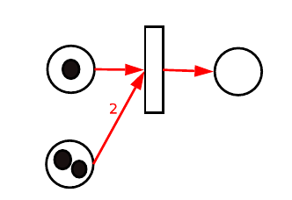Testovací model reprezentují funkčnost přechodu a kapacity hrany
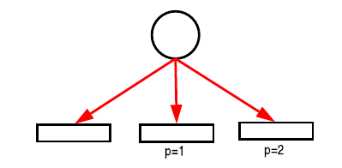Testovací model reprezentující funkčnost priority
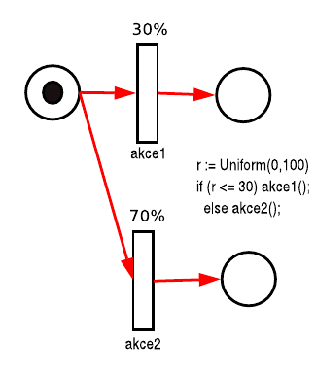Testovací model reprezentující funkčnost pravděpodobnosti
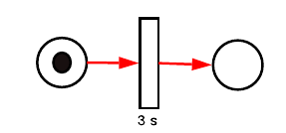Testovací model časovaného přechodu

Simulovaný model
V rámci projektu byly naprogramovány dva simulační modely. Hlavní model představuje model „Krávy dojičky auto“. Druhým(doplňkovým) modelem je pak model vleku. Popíšeme si pouze model krávy. V rámci projektového modelu byla nastavena kapacita místa konvice na 20.
Model byl převzat ze slidů k prvnímu DEMO cvičení strana 23 a 24.
Model:
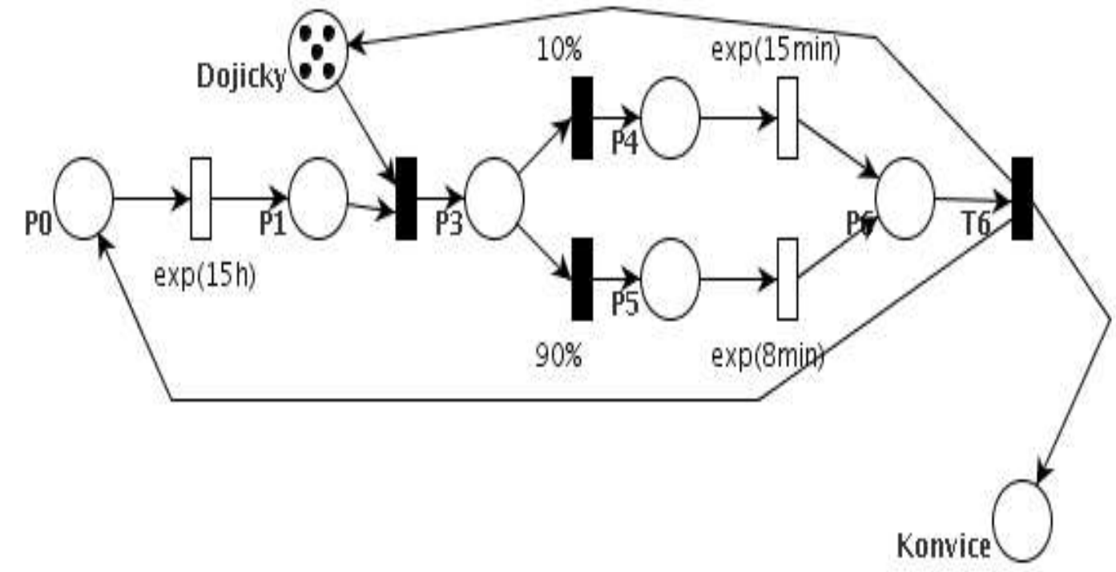Model krávy / dojička
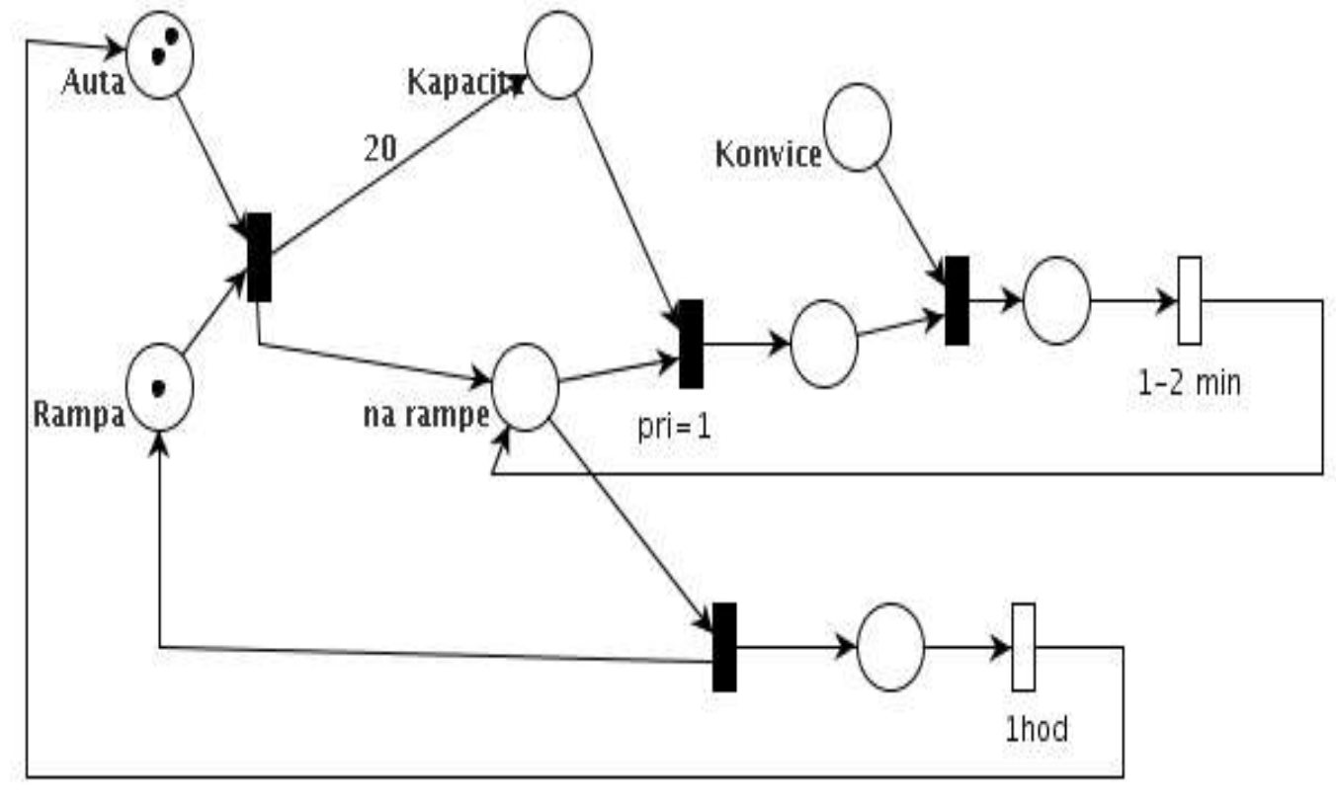Model auta

Výsledné statistiky modelu
- Celková statistika simulace
Celková statistika simulace zobrazuje souhrné informace o simulaci. Transakcemi je v tomto případě myšleno počet vykonaných přechodů.
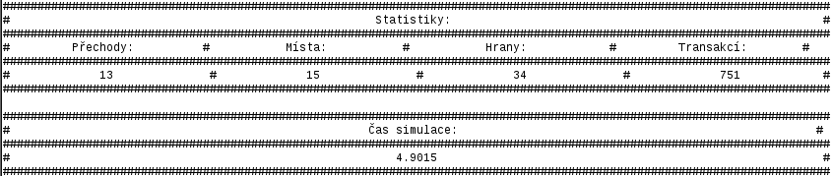
- Informace i místech
Informace o místech zobrazují detaily o místech modelu včetně jeho počátečního a konečného stavu, sloupec „ček.“ informuje o tom kolik značek v tomto místě je ve stavu čekajícím tedy naplánovaných v kalendáři.
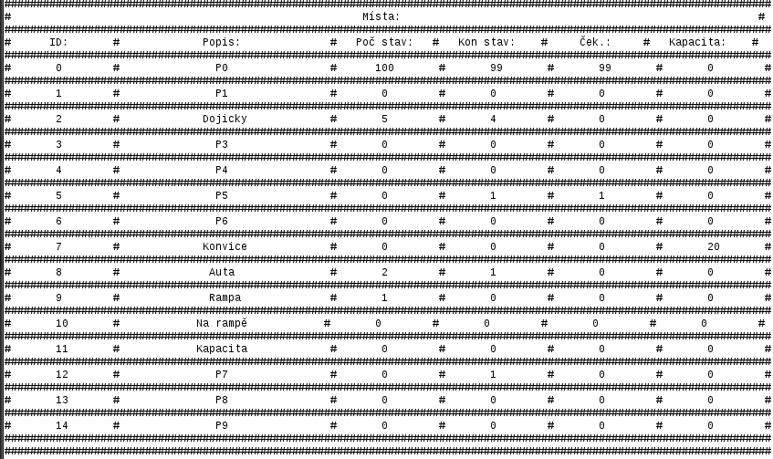

- Informace o přechodech
Informace o přechodech zobrazují pouze přehled všech přechodů a jejich atributů jako je zpoždění, šance, priorita.
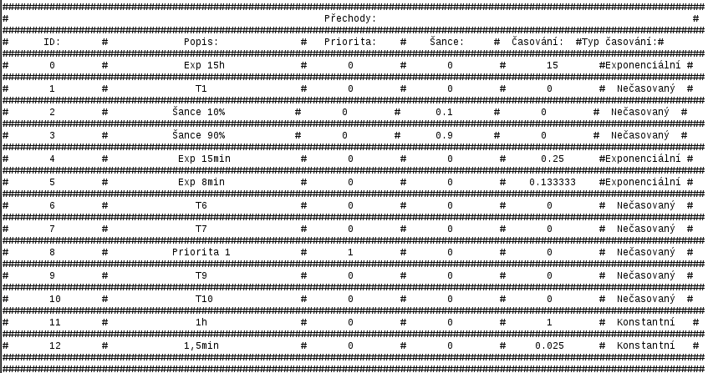
- Informace o hranách
Informace o hranách zobrazují hrany v modelu a stejně jako přechody slouží pouze pro přehled.
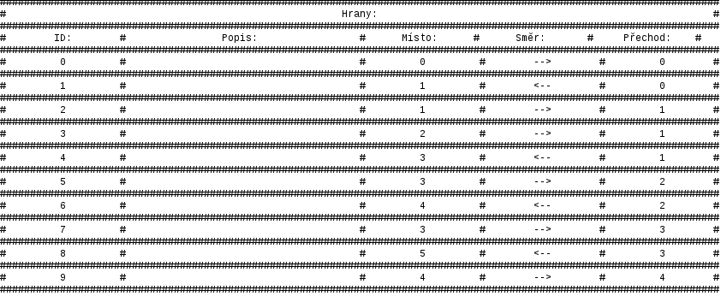

- Transakce
Přehled transakcí je nejdůležitější tabulka informací. Zobrazuje všechny transakce které v modelu proběhly ovšem bývá značně obsáhlá. Směr „-->“ značí že proběhl přenos po hraně od místa k transakci.
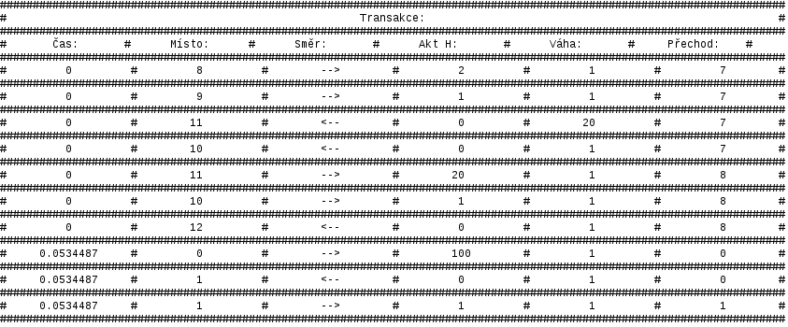

Shrnutí simulačních experimentů a závěr.
Na zvolených modelech bylo dokázáno že simulátor je funkční. Ze statistických informací bylo zjištěno že simulátor provede za 1000 jednotek simulačního času tedy 1000h modelového času cca 140 000 transakcí dále bylo zjištěno že nejslabším článkem v modelu jsou krávy které nestíhají produkovat dostatečné množství mléka a tedy dojičky a auto často nepracují. Ze získaných výsledků lze předpokládat že zadaný model je nekonečný.

